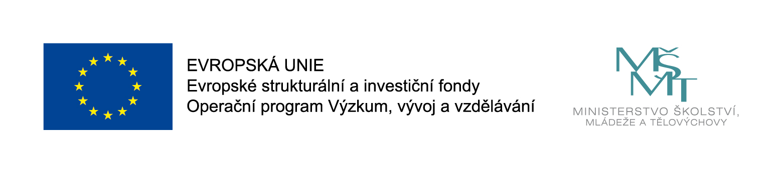
Příjemce dotace: Základní škola a Mateřská škola Pohádka, Hradec Králové, Mandysova 1434
Název projektu: „ Zvýšení kvality výuky na MŠ Pohádka - šablony III“
Registrační číslo projektu: CZ.02.3.X/0.0/0.0/20_080/0017866

Období realizace: 1. 11.2020 – 31.10.2022

Naše škola čerpá finanční prostředky z Evropských strukturálních fondů v rámci OP VVV prostřednictvím výzvy 02_20_080 Podpora škol formou projektů zjednodušeného vykazování – Šablony III.

Z finančních prostředků v celkové výši 397 866,- Kč hradíme následující aktivity:
Mateřská škola
- Využití ICT ve vzdělávání
- Projektový den ve výuce
- Projektový den mimo školu

